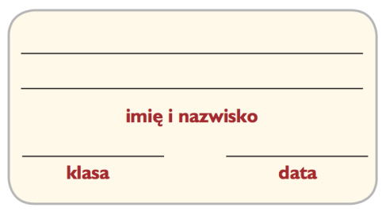

**Rysunek techniczny**

1. Narysuj prostokąt o wymiarach 95 na 70 mm. Wyznacz jego środek. Narysuj okrąg o średnicy 60 mm, którego środek będzie jednocześnie środkiem prostokąta. Pamiętaj, aby zetrzeć wszystkie linie pomocnicze i pogrubić kontury przedmiotu ołówkiem miękkim. Nie zapomnij o osiach symetrii.
2. Napisz pismem technicznym: Rysunek techniczny. Skorzystaj z narysowanych linii pomocniczych.



1. Zaznacz wymiary na poniższym rysunku.

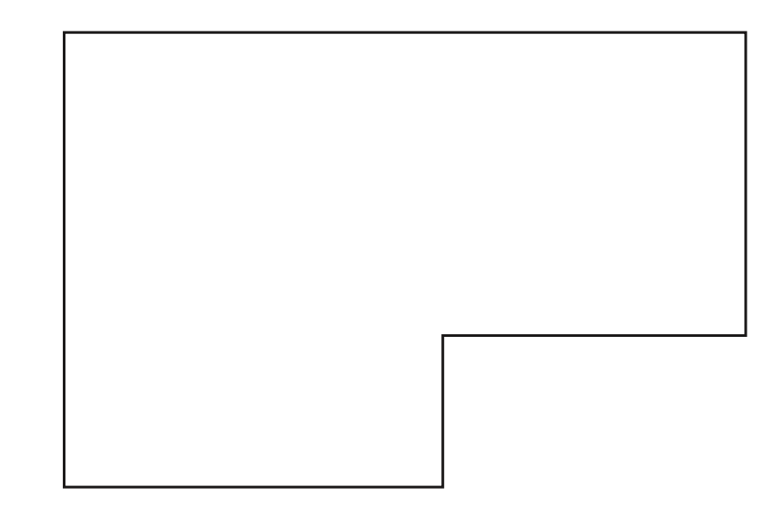

1. Naszkicuj odręcznie przedmiot widoczny na rysunku.

